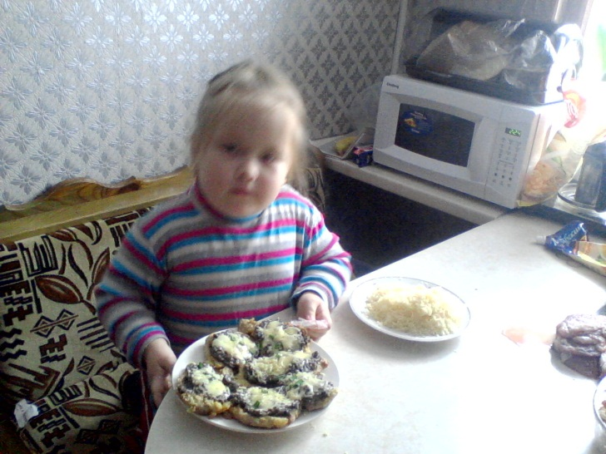

Моя помощница Фатькова Юлия – 5 лет
Мы очень любим вкусно покушать, и помогать маме что ни будь готовить.

Рецепты для участия в конкурсе
« Лучшее блюдо для моего ребёнка»

от родительницы Фатьковой Г.А. посещаем МБДОУ № 41 пос. Искра

Нежный пудинг с изюмом и творогом – наш любимый завтрак в выходной
Ингредиенты: 300 грамм творога , 2 яйца, треть стакана сахара, две столовые ложки манки, 50 грамм изюма, 50 грамм масло сливочное.
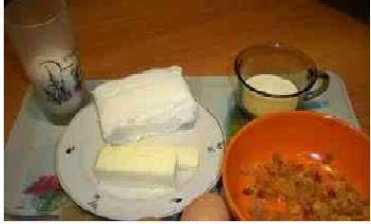
Приготовление: 1. Разделить белки и желтки
2. белки взбить с сахаром
3. растереть творог вместе с желтками
4. добавить к творогу манку, размягчённое масло и изюм, перемешать
5. влить белки, при этом массу нужно взбить
6. разогреть духовку и выпечь (около 15 мин)
7. посыпать сахарной пудрой и подать с молоком.

Вот получается примерно так: Быстро ,вкусно и полезно
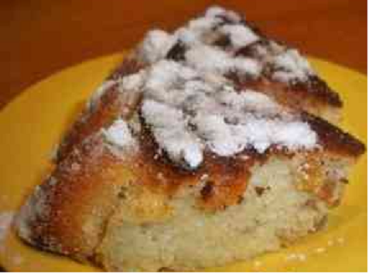

Рыбные тефтели в сметанном соусе
Ингредиенты: 500 грамм рыбного филе , хлеб белый – 4 кусочка, 100 мл. молока, яйцо, луковица, масло сливочное- 20 грамм, две столовые ложки муки, сметана, пол стакана воды, соль, полстакана панировочных сухарей.
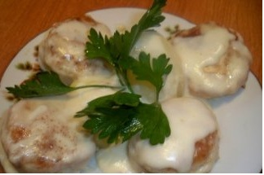
Приготовление: 1. Рыбу провернуть через мясорубку измельчить фарш
2. Хлеб замочить в молоке.
3. смешать рыбный фарш, отжатый хлеб, измельчённую луковицу,
посолить и добавить яйцо, всё перемешать.
4. из фарша слепить тефтели, обвалять в сухарях и обжарить.
5. отдельно растопить масло, добавить муку слегка подрумянить. Влить
воду, когда разойдётся мука с маслом, добавить сметану,
посолить, прокипятить.
6. залить соусом тефтели, тушить 15 минут.

Подавать с картофельным пюре

мясные колобки с сыром
Ингредиенты: 500 грамм фарша, 100 грамм сыра, укроп, размоченный в молоке хлеб, яйцо, чёрный перец, перец болгарский, соль, чеснок, помидор.

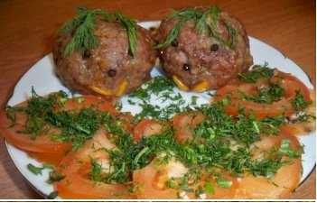
Приготовление: 1. Смешать фарш с размоченным хлебом, яйцом, измельчённым
чесноком, посолить.
2. сыр порезать небольшими кусочками.
3. слепить из фарша лепёшку, на неё положить кусочек сыра и веточку
укропа.
4. закрыть второй лепёшкой, слепить и скатать в шар.
5. сделать глазки и носик из горошин перца, из болгарского перца
вырезать рот.
6. положить колобки на закрытый пергаментом противень.
7. запечь 40 минут. Из укропа сделать чёлку.
8. нарезать дольками помидоры и посыпать укропом.

Уха из судака
Ингредиенты: для 2-х литров. 500 грамм судак, картошка 3 шт., луковица, морковь, половинка лимона, соль, зелень.
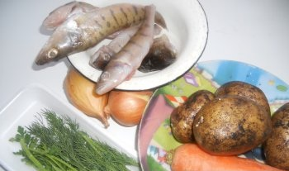
Приготовление: 1. Рыбу промыть, удалить внутренности, отрезать головы и хвосты. Удалить глаза, промыть.
2. головы , хвосты опустить в кипящую воду, варить на маленьком огне 40 минут.
Отделить филе нарезать кусочками. порубить зелень. Филе обсыпать солью, перцем полить соком лимона ,обсыпать зеленью ,перемешать и дать постоять полчаса.
3. лук порезать
4. нарезать крупно морковь
5. кубиками нарезать картошку
6. бульон процедить удалить головы . Добавить овощи варить 15 минут . Добавить рыбу с зеленью и варить ещё 10 минут. При необходимости можно подсолить.
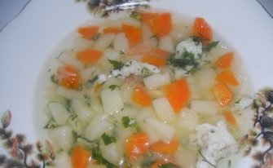
Приятного аппетита!
Несколько секретов вкусного супа
Самый вкусный суп получится в эмалированной толстостенной кастрюльке емкостью от 2 до 5 литров. Алюминиевые подходят только для молочных блюд.
Первые блюда чувствительны к качеству всех составляющих. А ведь главная составляющая супа – вода. Поэтому, если есть возможность, используйте бутилированную, профильтрованную или хотя бы отстоявшуюся воду.
Воду необходимо наливать сразу с учетом того, что часть ее выкипит. Долив воду позднее вы рискуете безвозвратно испортить вкус блюда.
Мясо и рыбу для приготовления бульона закладывают в холодную воду.
После закипания обязательно надо снять пену. Если момент упущен и свернувшийся белок опустился на дно кастрюли – положите в бульон кубик льда, пена снова поднимется вверх и ее легко будет поймать.
Соль кладут:
В мясной бульон через час после закипания;
В гороховый и фасолевый суп – когда разварятся бобовые;
В рыбный суп – в самом начале;
В грибной – в конце.
Если суп пересолен – можно опустить в него на время
Пару очищенных, но не разрезанных картофелин;
Пакетик риса, из тех что продаются в коробках «для варки в пакетиках».
Они заберут лишнюю соль. Не надо разбавлять суп водой – получатся пересоленные продукты, плавающие в безвкусной жиже.
То, как нарезаны продукты, тоже играет не последнюю роль. Общее правило – приблизительно одинаковая форма и размер кусочков. Конечно, вырезать из картошки «спиральки» или «шарики» не нужно. Но с капустой лучше брусочки, с горохом – кубики, а с грибами можно ломтики.
Соленые огурцы, щавель, маринованные продукты следует класть только после того, как картофель сварится. Иначе он «задубеет».

Может кому пригодятся несколько советов.

Морс из шиповника с мёдом
Ингредиенты: шиповник плоды 200 грамм, мёд четверть стакана, лимон, мята

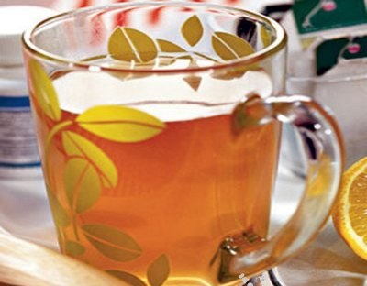

Приготовление: шиповник очистить ,лимон порезать всё смешать, залить водой ( 5 стаканов), прокипятить и процедить, чтобы удалить ягоды. Затем добавить мёд и сварить 3 минуты. Украсить мятой.

Прекрасный напиток – очень полезный одновременно освежающий и согревающий.

